加解密

* 当一个文件进行异或运算后，产生了加密文件，再进行一次异或后，就进行了解密
* DES ：Data Encryption Standard， 蜜月长度是64bit
* 3DES：Triple DES，使用3条64位的密钥对数据进行三次加密。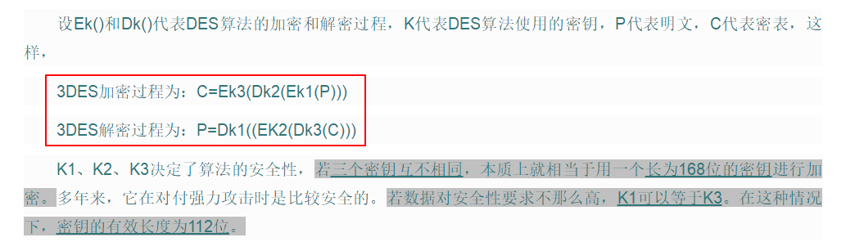
* AES：Advanced Encryption Standard，AES是一个迭代的、对称密钥分组的密码，它可以使用128、192和256位密钥，并且用128位（16字节）分组加密和解密数据。
* ECC（椭圆曲线加密算法，可用于rsa非对称加密）被广泛认为是在给定密钥长度的情况下，最强大的非对称算法